适可而止，善用其心
今唯期货茶话2011-12-9
参与：汕头塑料贸易商
清阳论市主编：风清阳
信息部PVC分析师：章锋
内容：期货与现货
目前期货对现货的关系是互相影响，互相牵制。国际市场又严重受到欧债危机的影响。
就目前来看，尽管目前从技术面上看塑料期货有反弹的要求，但由于全球经济极度疲软，下游需求不足，导致大连的塑料期货价格难有大的改观。中长期还是看空，短期是有反弹要求，但不可太乐观。
技术上，今天，大连塑料期货线性高压1205受到周末效应和欧盟峰会的不确定性，使空方在尾市发难。虽然期价今天跌到9500点，已经破了9620支撑这个多空分水线，但是，9500点刚好落在下降趋势上轨线上，而没有向下突破，也说明空头有所犹豫，因为峰会内容如果暴出利多消息的话，周一平开9600点，也要亏100点。同样，作多也要承受这个不确定的因素制约，所以不敢轻举妄动。
茶话中也交流了技术操作手法。
在现阶段，不宜持仓。主要以日内操作为主。以极少仓位进行日内短线操作，或对锁。“超星”今年赚的主要在期货方面。
谈话中，阿波说出心得：
以“玩”的心态参与期货 --- 赢
以“赚”的目的操作期货 --- 亏
简单的两句话，却蕴含着耐人寻味的期货操作手法：适可而止，善用其心。
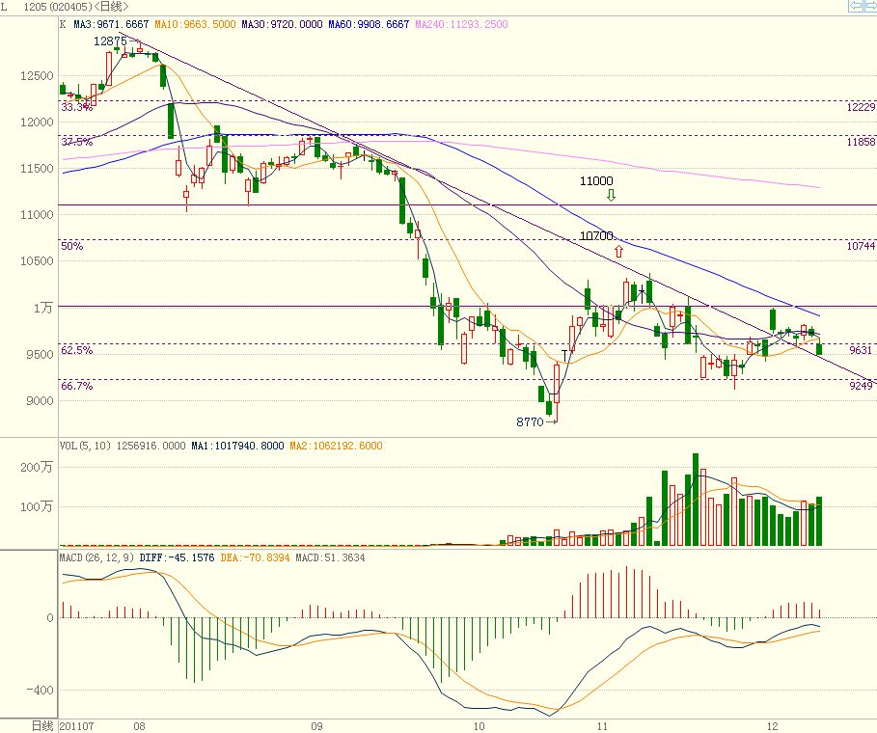
--以上评论纯属个人看法。市场有风险，入市需谨慎。
免责声明：
以上报告中的信息均来源于公开、正规的渠道，我公司力求这些信息的准确及完整，但不作任何保证。报告中的信息和观点仅供参考，并不构成对所述商品买卖的依据，我公司不对任何投资结果负责。本报告是针对商业客户和职业投资者准备的，不得转给其他人员。未经我公司允许，不得以任何方式转载。【更多资讯请登录http://qihuo.spcce.com】作者：丁雅欣 email:derekdn@21cn.com
QQ群：119261135

